**Programátor: Adam Bárta Značka: Made by: Adam Bárta**

**23.9.2018 Verze 1.0**

08

**Fall**

Projekt: Kalkulačka 2.0

Vypracováno pro: ___

Cena: ___

Obsah

Požadavek 3

Analýza 3

Návrh 3

Realizace 3

Testování 3

Go-Live 3

Cena 3

# Požadavek

Dodat kalkulačku, která bude umět sčítat, odčítat, násobit a dělit.

# Analýza

* Uživatel spustí přes terminál program a zadá do terminálu 1. číslo, požadovanou operaci (+,-,/,*) a 2. číslo, vše do jednoho řádku, a zmáčkne enter
* Pokud je zadaný text neplatný (je zadána špatná operace nebo písmena místo čísel), program vypíše „error“
* Pokud je zadaný text platný, program provede výpočet a vypíše výsledek

# Návrh

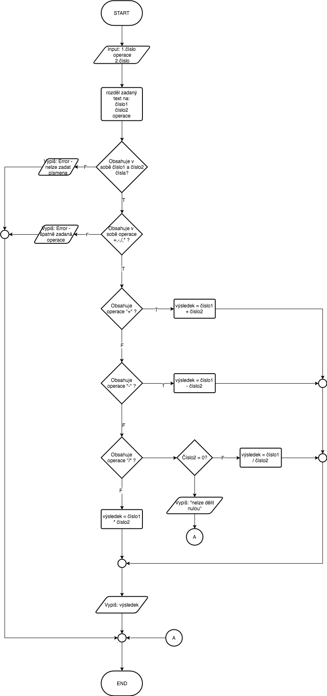

# Realizace

Lorem ipsum dolor sit amet, consectetur adipiscing elit. Ut nec rhoncus enim, ac dictum mauris. Vivamus ultrices massa sed lectus malesuada, at euismod velit porttitor. Maecenas faucibus ipsum id sapien interdum, non sagittis neque consectetur. Integer fringilla, dui a condimentum pharetra, purus ligula dignissim nibh, dignissim aliquam neque enim et odio.

# Testování

Lorem ipsum dolor sit amet, consectetur adipiscing elit. Ut nec rhoncus enim, ac dictum mauris. Vivamus ultrices massa sed lectus malesuada, at euismod velit porttitor. Maecenas faucibus ipsum id sapien interdum, non sagittis neque consectetur. Integer fringilla, dui a condimentum pharetra, purus ligula dignissim nibh, dignissim aliquam neque enim et odio.

# Go-Live

Lorem ipsum dolor sit amet, consectetur adipiscing elit. Ut nec rhoncus enim, ac dictum mauris. Vivamus ultrices massa sed lectus malesuada, at euismod velit porttitor. Maecenas faucibus ipsum id sapien interdum, non sagittis neque consectetur. Integer fringilla, dui a condimentum pharetra, purus ligula dignissim nibh, dignissim aliquam neque enim et odio.

# Cena

**Čas za hodinu: ____**

**Celkový čas: ___**

**Celková cena: ____**